招贤矿业冲击地压预测预报及效果检验日报表
- 震源分布
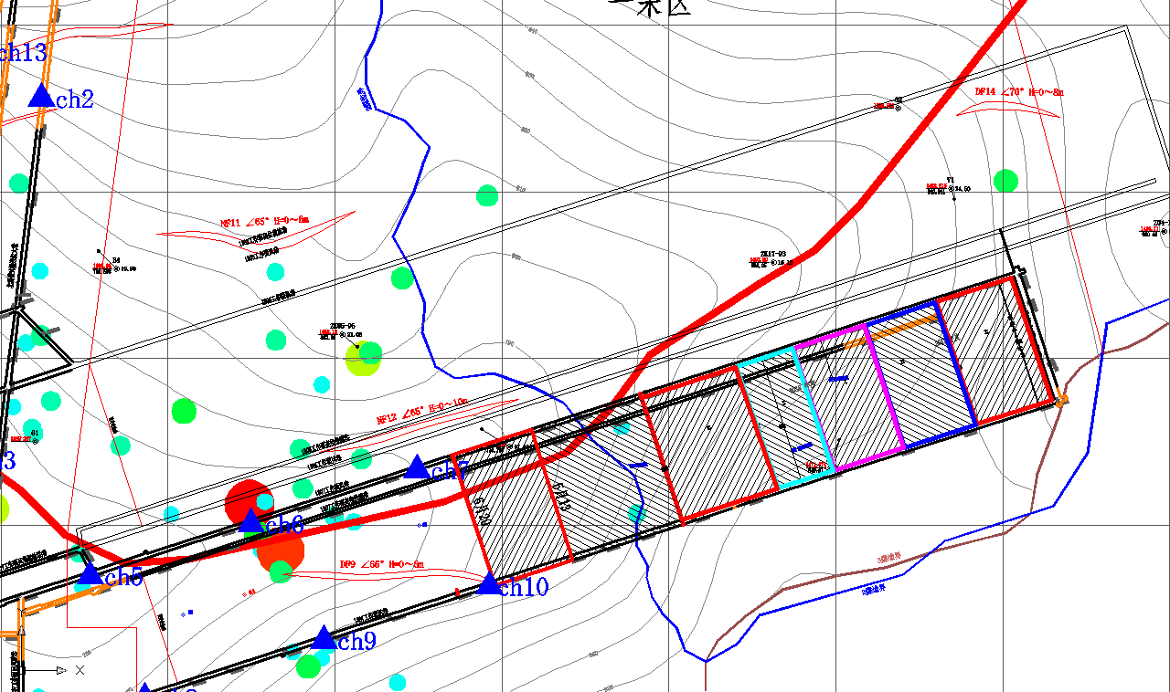
- 微震事件频次、总能量、能量频次分布及频次累加
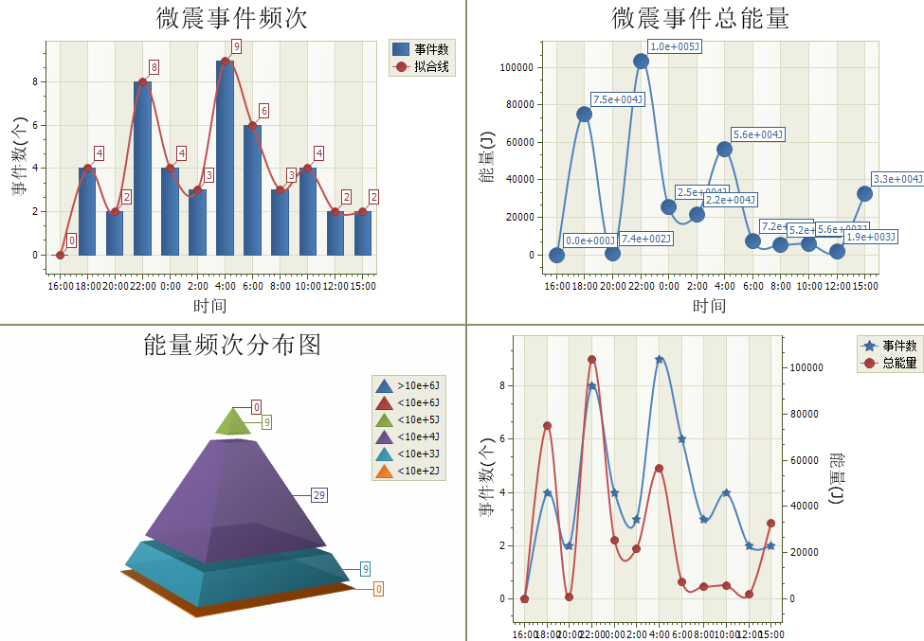

三、震源分析
今日微震监测数据值所取时间段为7月5日15:00分至7月6日15:00分，一采区范围内共监测到47次事件，比昨日增加37次，单个事件最大能量4.5E+04J，位于1307工作面回采工作面风巷F12和F13测点间，震源高度+856.6m，事件时间为7月5日17:16:47。
1307工作面共监测到有效事件29次，与昨日比增加22次，工作面总能量值为2.27E+05J，工作面最大能量即为当日一采区最大能量。
四、KJ550-2应力在线监测情况
1307工作面风巷 | 应力计编号 | 第八组 |  |  | 第九组 |  |  | 第十组 |  | 第一组 |  | 第二组
1307工作面风巷 | 应力计编号 | 15 | 16 |  | 17 | 18 |  | 19 | 20 | 1 | 2 | 3 | 4
1307工作面风巷 | 距工作面距离（m） | 11.1 | 12.1 |  | 35.7 | 36.5 |  | 61 | 62.1 | 86.7 | 87.6 | 113 | 113.9
1307工作面风巷 | 最大应力（Mpa） | 2.18 | 2.16 |  | 3.75 | 2.75 |  | 3.66 | 1.56 | 3.23 | 1.82 | 3.78 | 1.97
1307工作面风巷 | 应力计编号 | 第三组 |  |  | 第四组 |  |  | 第五组 |  | 第六组 |  | 第七组
1307工作面风巷 | 应力计编号 | 5 |  | 6 | 7 |  | 8 | 9 | 10 | 11 | 12 | 13 | 14
1307工作面风巷 | 距工作面距离（m） | 138.9 |  | 140.2 | 167.7 |  | 168.7 | 193.7 | 194.5 | 219.5 | 220.5 | 245.9 | 246.9
1307工作面风巷 | 最大应力（Mpa） | 4.78 |  | 5.56 | 2.21 |  | 1.49 | 4.51 | 3.16 | 2.47 | 4.14 | 2.41 | 3.54
1307工作面风巷 | 预警情况 | 应力监测无预警，附近无明显动压显现，无冲击危险。

五、钻屑量评价
 | 1307工作面机巷巷 |  | 1305机巷 |  | 1304机巷 |  | 1304风巷
 | 2～6m | 7～10m | 2～4m | 5～10m | 2～4m | 5～10m | 2～4m | 5～10m
临界值（kg/m） | 3.05 | 4.33 | 3.01 | 4.08 | 2..95 | 3.53 | 2.95 | 3.53
实测值Max（kg/m） | 机巷为岩未施工 |  | 1.9 | 2.5 | 2.2 | 2.6 | 第2m为2.0，第3m开始孔内有水无法监测
施工现场情况 | 现场无吸钻、卡钻及明显动压显现
六、多参量综合预警
项目 | 微震监测 | 应力在线监测 | 钻屑监测 | 现场情况 | 综合预警情况
1307工作面 | 无冲击危险 | 无冲击危险 | 无冲击危险 | 无动压显现 | 无冲击危险
1304工作面 | 无冲击危险 | 风巷9#应力监测点黄色预警；23#应力监测点红色预警 | 无冲击危险 | 无动压显现 | 无冲击危险
七、建议及要求
1、1307工作面已回采744.5，采煤部回采匀速推进，物料码放及设备生根固定符合规定，冲击危险区内严禁堆放物料，作业人员穿戴防冲服。
2、各掘进工作面要进行后路锚杆（索）的防崩措施巡查工作，进入巷道人员必须穿戴防冲服（帽），在冲击危险区域人员快速通过，严禁逗留。
3、1305机巷截止早班卸压后进尺10m，煤炮频繁，综掘机掘进期间综掘机尾要拉警戒线，非必要定岗人员严禁进入，短掘短支，帮部截割后锚杆严禁滞后，加强巷道支护质量。
4、1304机巷卸压后已进尺34m，迎头煤炮较施工前明显降低，预计8日早班结束后施工至循环卸压位置；1304风巷卸压后进尺11m，迎头矿压显现依然明显，初步分析与迎头煤层倾角较大有关，施工至循环卸压位置后将加强风巷的卸压工作，确保工作面掘进安全。今日1304风巷安装了28#应力监测点，距离迎头约10m处。
5、1304风巷后路加强巡查，发现顶板离层下沉及时加固。9#应力监测点黄色预警，23#应力监测点红色预警处已进行卸压，应力值稳定无明显变化，效果检验未超过临界值，预警点附近巷道无明显变形及底臌等动力显现，同时预警点附近监测点应力无变化，将继续密切关注预警点变化情况。

制表： 防冲办： 副总工程师：

